Lampiran 30
DOKUMENTASI KEGIATAN
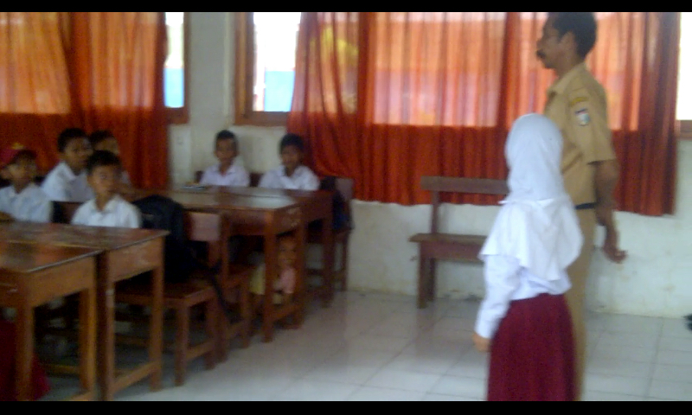
Guru dan siswa berdoa sebelum belajar

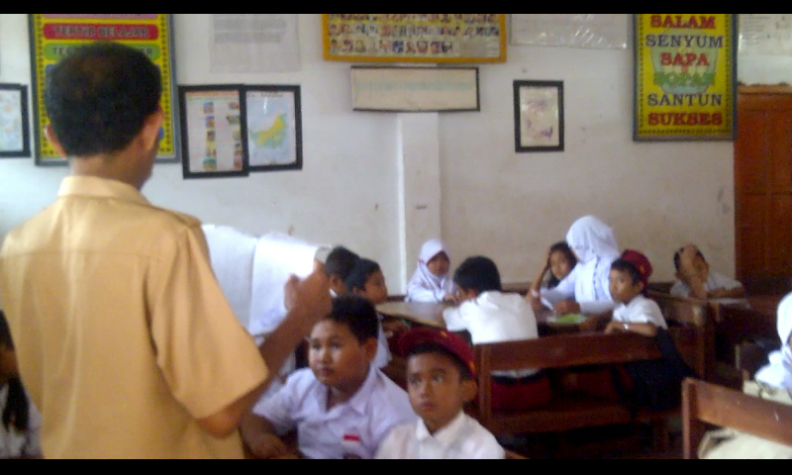
Guru mengecek kehadiran siswa
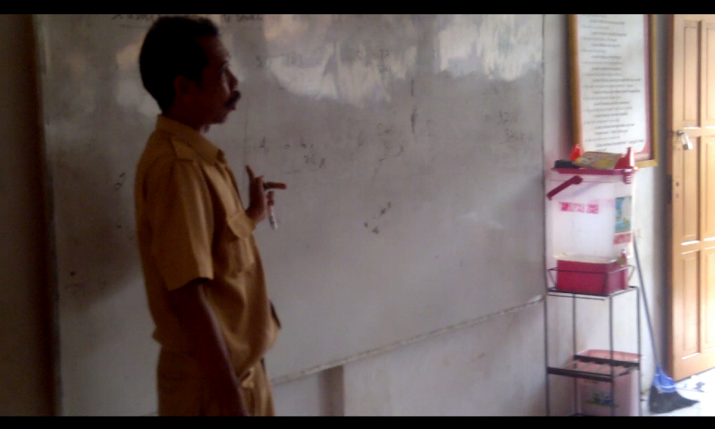
Guru menjelaskan materi pembelajaran

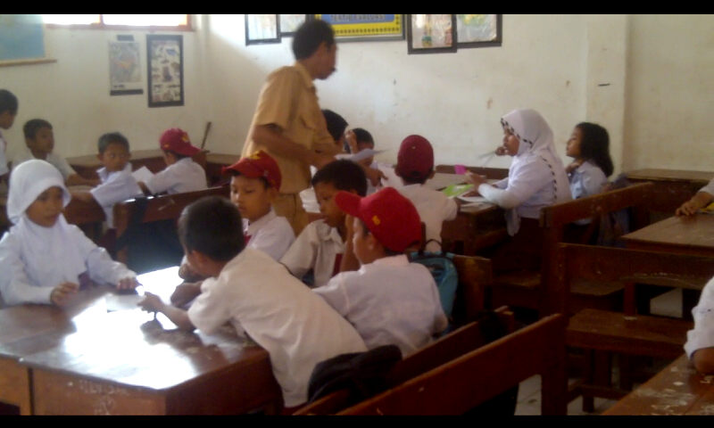
Guru membagi LKS kepada seluruh kelompok

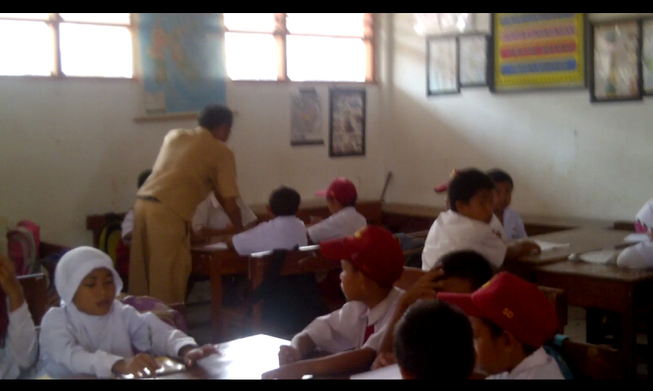

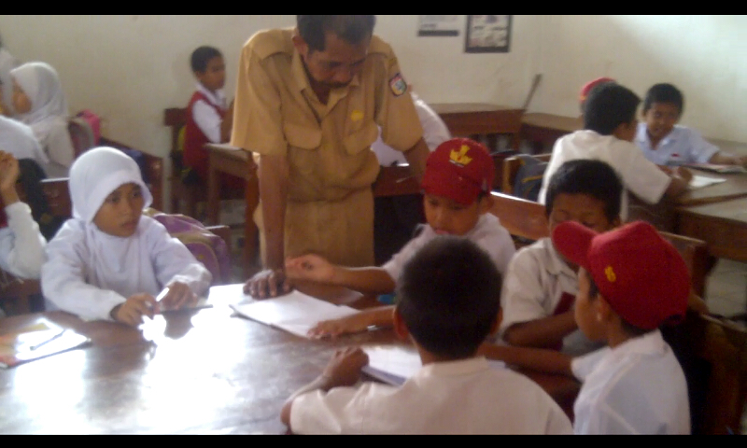
Guru memberikan memberikan dorongan dan bantuan kepada setiap kelompok

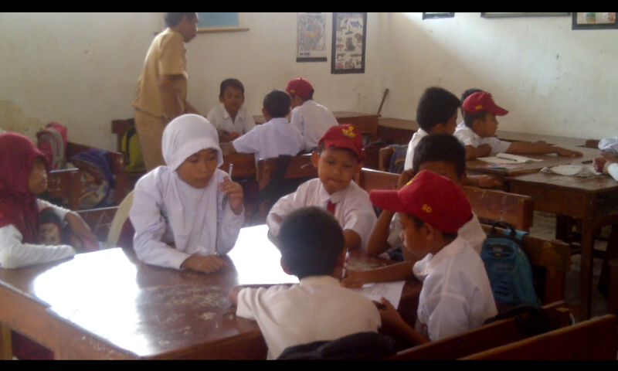
Siswa yang ditunjuk menjadi tutor, memberikan bantuan kepada temannya yang mengalami kesulitan

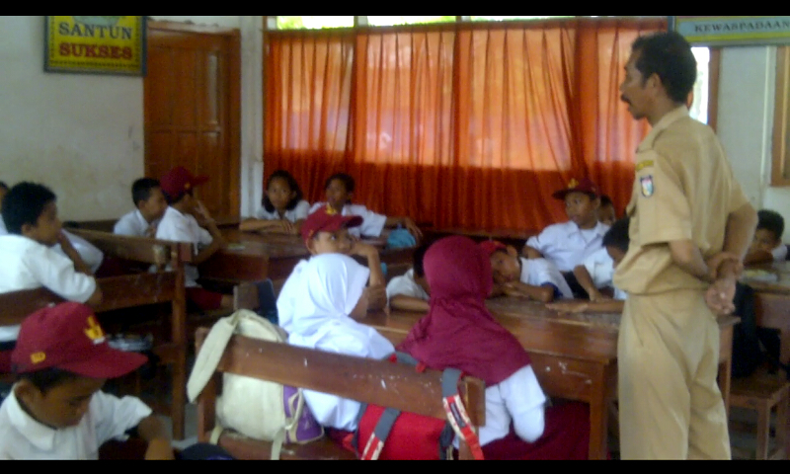
Guru memberikan motivasi dan pesan moral

Lampiran 31
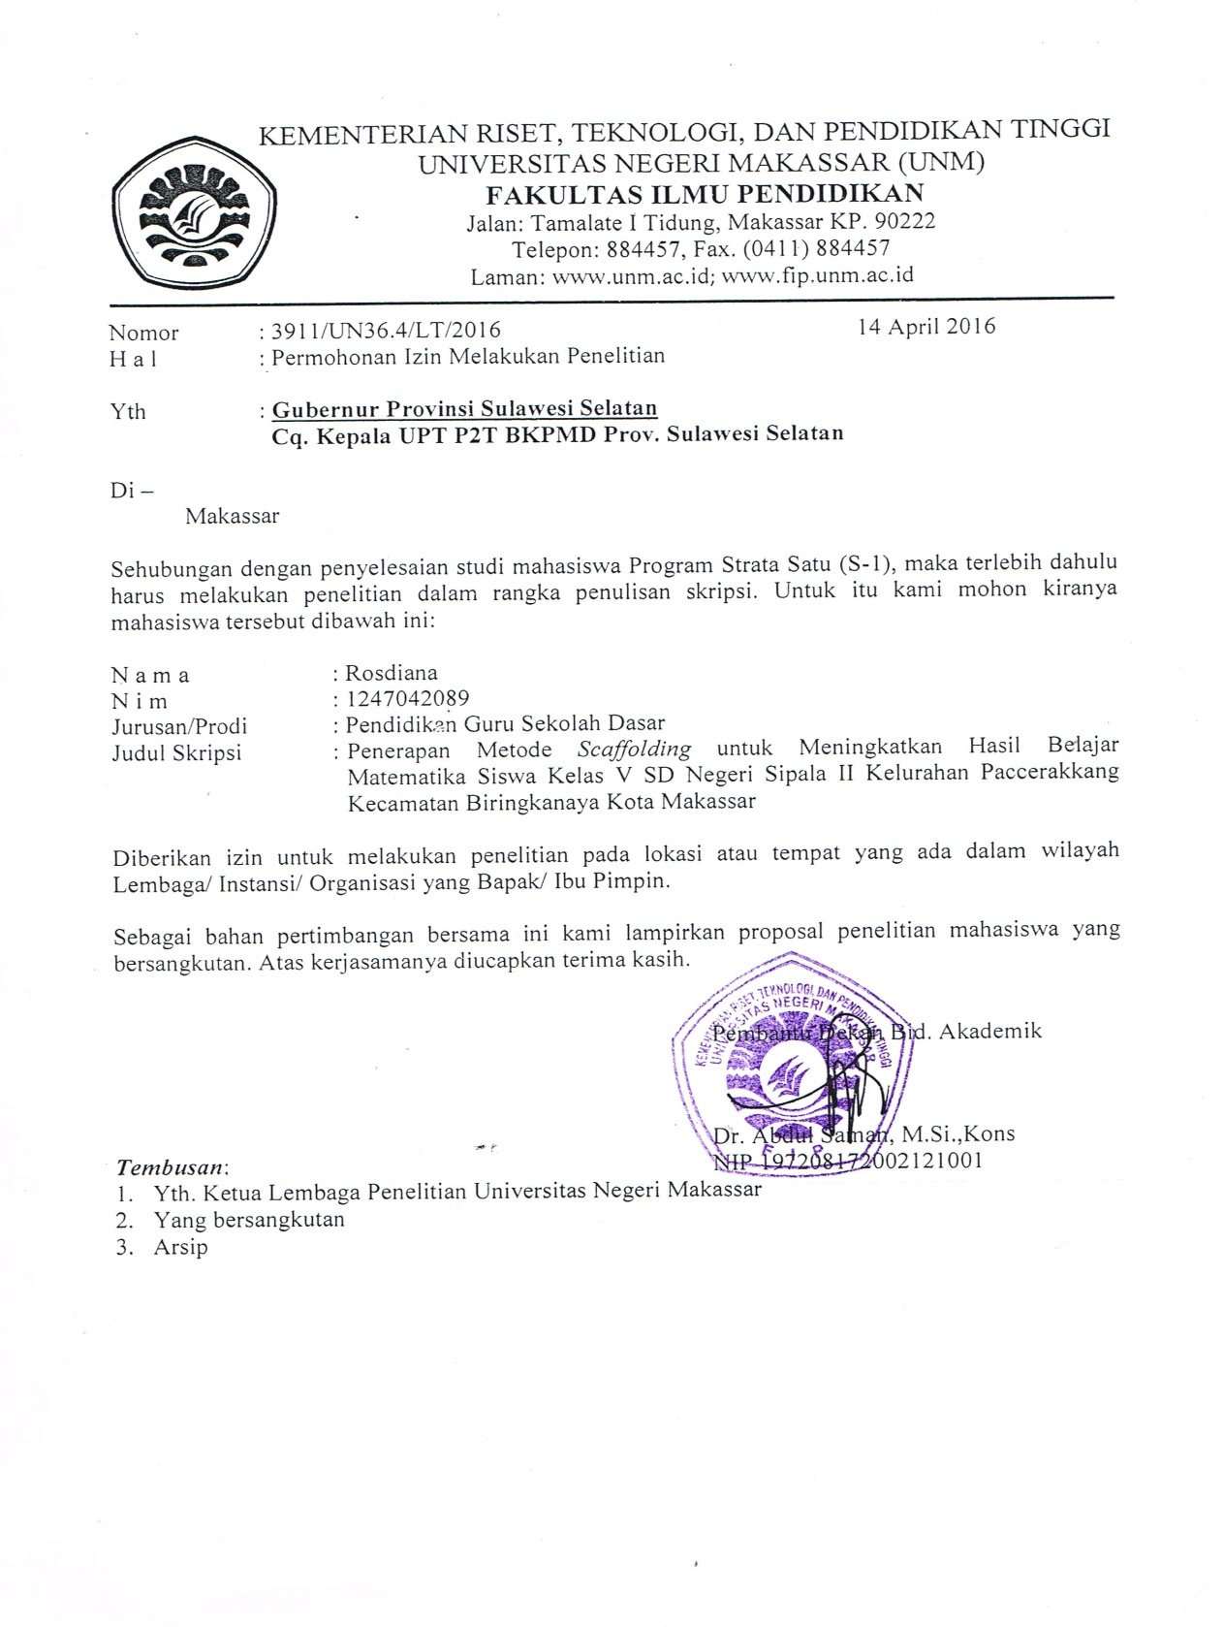
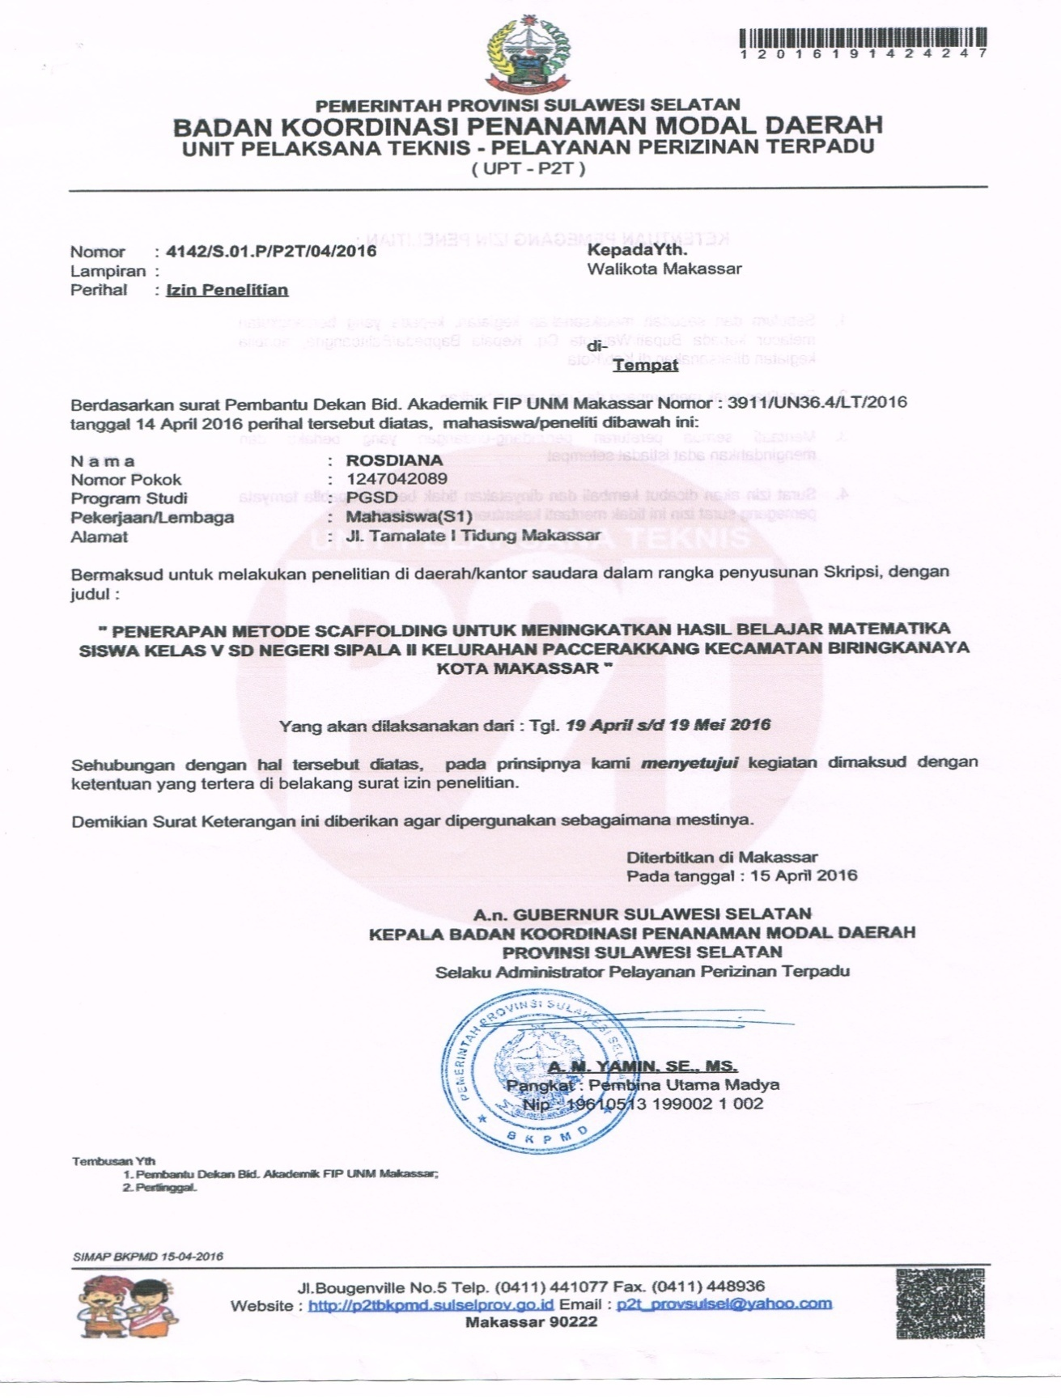
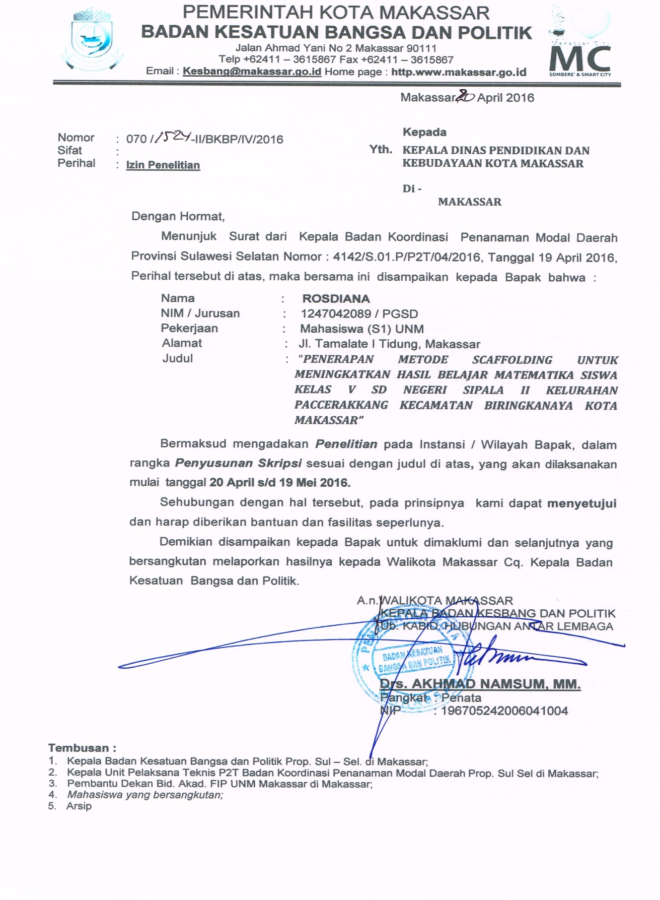
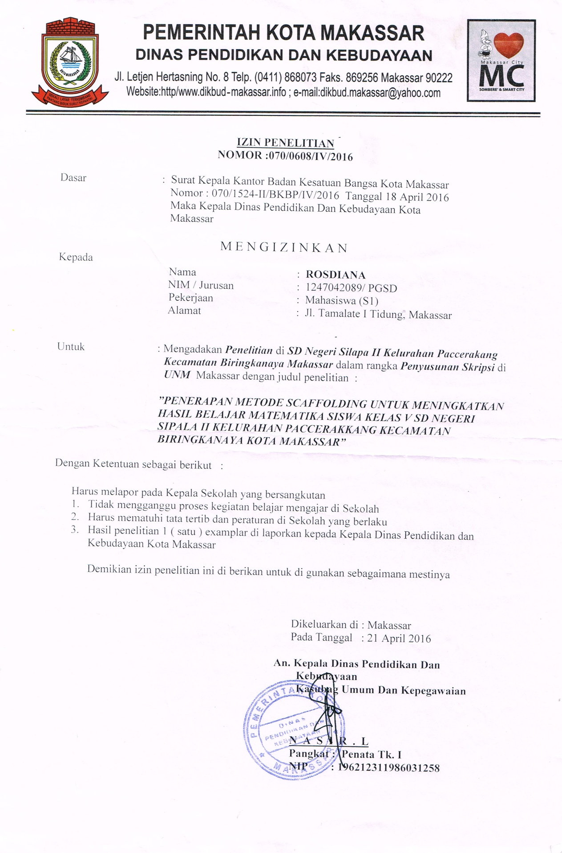
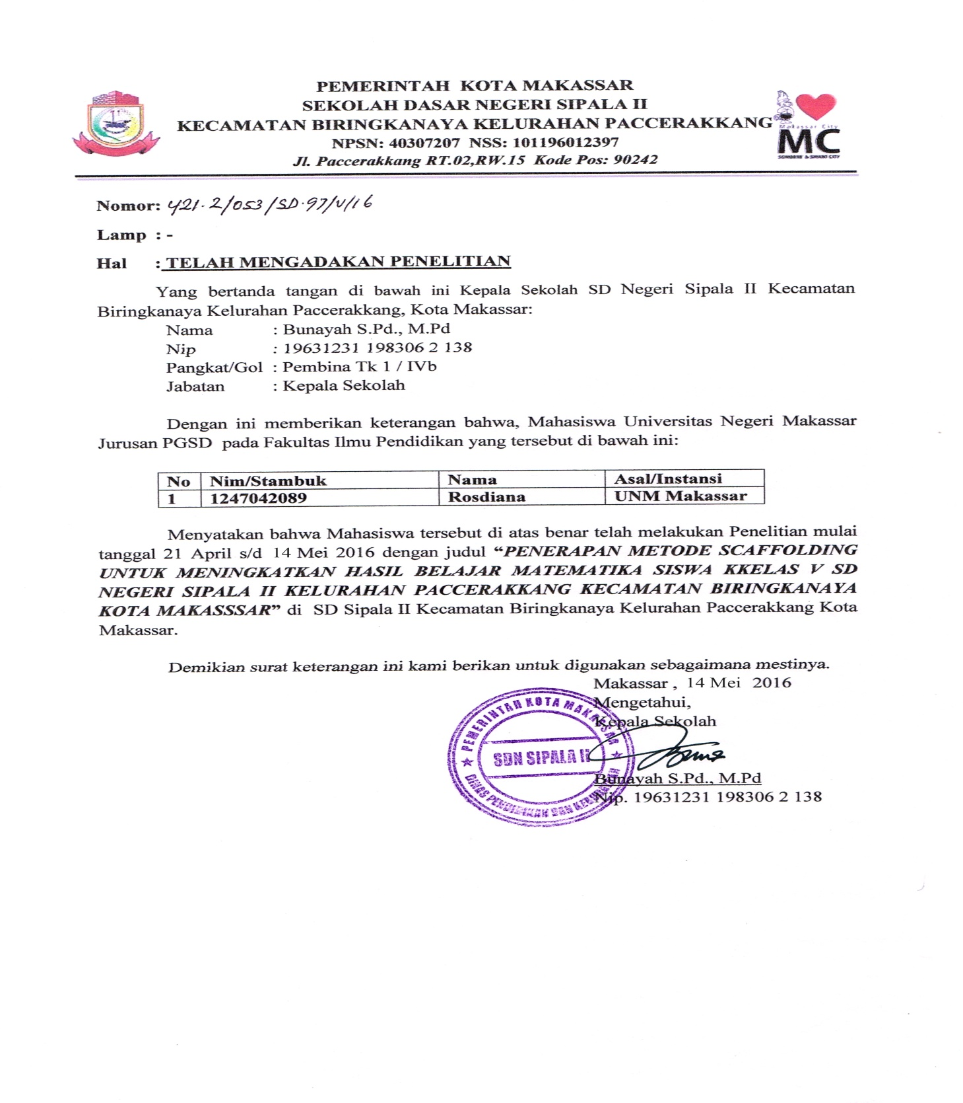
Lampiran 32
Lampiran 33
RIWAYAT HIDUP

ROSDIANA, lahir di Pattongko Kecamatan Tellu Limpoe Kabupaten Sinjai pada tanggal 15 Maret 1994 dan merupakan anak kesembilan dari sembilan bersaudara buah kasih dari pasangan ibu Masyita dan bapak Mappamadeng. Penulis memulai pendidikan pada tahun 2000 di SDN 39 Pattongko Kabupaten Sinjai dan tamat pada tahun 2006. Kemudian melanjutkan pendidikan di SMP Negeri 3 Sinjai Timur Kabuapaten Sinjai dan tamat pada tahun 2009. Pada tahun yang sama, penulis melanjutkan pendidikan ke SMA Negeri 1 Sinjai Utara Kabupaten Sinjai dan tamat pada tahun 2012. Setelah tamat SMA, pada tahun yang sama penulis terdaftar sebagai mahasiswi Program Studi Pendidikan Guru Sekolah Dasar Strata satu di Fakultas Ilmu Pendidikan Universitas Negeri Makassar sampai sekarang (2016).

